Kokkedal golfklub
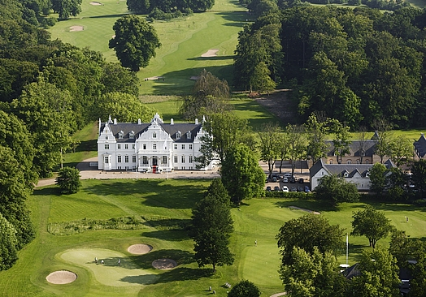

Tirsdag den. 9. juli
Så spiller vi i Kokkedal Golf Klub, Kokkedal alle 9, 2970 Hørsholm.
(Tlf. 45 76 99 59)
Start fra kl. 9:00 – Startliste vil blive offentliggjort senest 5. juli 2019
Vi spiller match over 9 huller i 4 – bolde. Alle spiller fra rødt teested. Vi spiller hul 1-9 som Texas Scramble.
Vi spiser sammen i klubhuset ca. kl. 12:30, Med efterfølgende præmie uddeling.
NB! Max 20 deltagere. (Først til mølle!!)
Pris kr. 250,-
Dette inkluderer greenfee for 9 huller og efterfølgende serveres 2 stk. smørebrød & 1 øl/vand,.
Bindende tilmelding og betaling via bankindbetaling senest den 1. juli kl. 13.00
til bankkonto: NORDEA reg. nr. 2268 konto nr. 0707 109149
og /eller ved tilmelding på liste ophængt i klubben.
Husk at påføre navn samt medlemsnummer. Hvis I betaler for 2 personer, skal begge numre anføres.
Startliste kommer på hjemmesiden senest d. 5. juli 2019
Bestyrelsen

